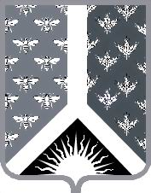

СОВЕТ НАРОДНЫХ ДЕПУТАТОВ НОВОКУЗНЕЦКОГО МУНИЦИПАЛЬНОГО РАЙОНА

Р Е Ш Е Н И Е

от 30 января 2019 г. № 23-МНПА

Об утверждении Соглашения о передаче администрацией Новокузнецкого муниципального района осуществления части своих полномочий администрации Загорского сельского поселения

Принято Советом народных депутатов
Новокузнецкого муниципального района
29 января 2019 г.

1. Утвердить Соглашение о передаче администрацией Новокузнецкого муниципального района осуществления части своих полномочий администрации Загорского сельского поселения, подписанное в городе Новокузнецке 15 ноября 2018 г.
2. Настоящее Решение вступает в силу со дня, следующего за днем его официального опубликования, и распространяет свое действие на правоотношения, возникшие с 1 января 2019 г.

Председатель Совета народных
депутатов Новокузнецкого
муниципального района Е. В. Зеленская

Глава Новокузнецкого
муниципального района А. В. Шарнин

